מבחן מסכם – מצבי חירום רספירטוריים

1. בזמן מאמץ, אחוז ההמוגלובין הרווי ( בחמצן) בעורקים יהיה מקורב ל:
- 40mm/Hg
- 75nn/Hg
- 75%
- 90%
- 40%

2. הטייה של עקומת ההמוגלובין שמאלה מתאימה למצב הבא:
- בססת רספירטורית קשה
- חמצת מטבולית קשה
- מחלת חום ממושכת
- הפרשת- DPG מוגברת
- PH של 7.35-7.45

3. מהו הסימן החמור ביותר להתדרדרותו של חולה נשימתי?
- החמרה בטכיפניאה ל 32 לדקה
- עליית הדופק מ- 100 ל- 130
- ירידת הדופק מ- 110 ל- 45
- שינוי דפוס הנשימה להיפרוונטילציה
- ציאנוזיס מרכזי

4. Pneumococus הינו גורם שכיח ל:
- דלקת ריאות פטרייתית.
- דלקת ריאות ויראלית.
- דלקת ריאות כימית.
- דלקת ריאות בקטריאלית.
- דלקת ריאות פדיאטרית.

5. באילו מצבים יש אינדיקציה לביצוע קוניוטומיה?
- צניחת בסיס לשון אצל מחוסר הכרה.
- שבירת שיניים או כניסת גוף זר לאורופרינגס.
- חולה עם הקאות מרובות.
- בצקת חריפה במיתרי הקול.
- ילד מתחת לגיל 8.

6. סמן את המצב הסביר ביותר לממצא האזנתי של צפצופים אקספירטוריים מפושטים דו צידיים.
- תסחיף ריאתי בריאה ימין
- חסימה חלקית של סימפון שמאלי
- דלקת ריאות לובארית ( Lobar Pneumonia)
- exacerbation של מחלת ריאות חסימתית
- המצאות נוזל בבסיסי הריאות.

7. במצב בו מערכת הנשימה מגיבה בהתאמה מלאה לשינויים מטבוליים:
- Po2 יעלה ו PCO₂ ירד
- לא יחול שינוי בלחצים החלקיים של O₂ & CO₂
- PO₂ ירד ו PCO₂ יעלה
- הלחץ החלקי של O2 & CO₂יירד
- הלחץ החלקי של O2 & CO₂ יעלה

8. מגע מקרי של גוף זר באזור ה Oropharynx יפעיל רפלקס הקרוי:
- Hering Breuer Reflex
- Babinski Reflex
- Gag Reflex
- Ocolumotor Reflex
- אין תשובה נכונה

9. בזמן Expirium הלחץ התוך חזי :
- יקטן לכדי 100-200 mm/Hg
- יגדל בכ 100-200 mm/Hg
- יקטן ב 1-2 mm/Hg
- יגדל ב 1-2 mm/Hg
- לא יחול כל שינוי בלחץ התוך חזי.

10. הגעת לחולה אשר התמוטט פתאום. מצאת את החולה מעורפל הכרה, דופק 54 סדיר, ל.ד. 240/120 סטורציה 78% . לאחר הנחת מסיכת חמצן עלתה הסטורציה ל 80%. נשימותיו של החולה שטחיות ולא סדירות
- יש להנשים את החולה באמבו + חמצן ולהעבירו לבי"ח.
- יש להסתפק במסכת חמצן.
- אין בשום אופן להנשים חולה נושם עצמונית!
- יש להנשימו באמבו +חמצן ואח"כ לבצע אינטובציה.
- אין לבצע בחולה זה אינטובציה מכיוון שהסטורציה הנה נמוכה יחסית.

11. ביצעת אינטובציה לחולה נשימתי בהתקף קשה. מייד לאחר מכן, שמת לב כי הסטורציה עולה בהתמדה אך מדידת הקפנומטריה יורדת מ 80 ל 50. סמן את האפשרות הסבירה ביותר
- החולה אינו סובל את הטובוס ומנסה לשלוף אותו.
- הטובוס עמוק מדי ומגרה את ה Carina.
- הטובוס נמצא ב Esophagus והחולה היפוקסי.
- לא הרדמת מספיק טוב את החולה.
- הכל צפוי תקין.

12. אתה מטפל בחולה אסטמה קשה בן 18. החולה בהכרה מעורפלת. ברדיפנאי מאד, בהאזנה אינך שומע כניסת אוויר לריאות. הסטורציה עומדת על 87% לאחר 2 דקות של חמצן (סטורציה התחלתית הייתה 86%). הדופק 80 ולחץ הדם 80/40. הטיפול הנכון בחולה יהיה:
- אינהלציות של וונטולין ומתן סטרואידים לווריד.
- אדרנלין IM ואינהלציות ברצף.
- סטרואידים אמינופילין ואינהלציות.
- אנהלציות ונטולין וארוונט, שיקול אדרנלין IM, וסולמדרול במתן תוך ורידי
- יש להיערך לאינטובציה מיידית עקב אי ספיקה נשימתית.

13. פאתופיזיולוגיה של חולה אמפיזמה כוללים את כל הבאים מלבד:
- חסימה של סמפונות גדולים על ידי הפרשות
- הרס הקפילרות באלוואולים.
- ירידה בייצור הסורפקטנט.
- הרס של המחיצות האלוואולריות.
- ירידה בcompliance של הפרנכימה

14. גורמים שכיחים להתפתחות התקף אסטמה הינם:
- Upper Respiratory Infection
- זיהום אויר
- CO₂ Narcosis
- Smoke Inhalation
התשובה הנכונה היא:
- 1+3
- 1+2
- 1+2+4
- 2+3+4
- 3+4

15. איזה מהבאים איינו סימן או סימפטום לMassive Pulmonary Emboli?
- לחץ דם נמוך
- לחץ דם גבוה
- היפוקסיה
- היפרקרביה
- גודש ורידי צוואר

16. לפניך רשימת חולים: מיהו החולה אשר יש לצפות אצלו לירידה דרסטית ביכולת נשיאת החמצן בגוף
(O2 Content)?
- חולה עם המוגלובין 6.5
- חולה עם ירידה בסטורציה ל %70
- חולה עם PO2 של 60
- חולה עם פוליציטמיה
- חולה COPD עם מרכיב אמפיזמטוטי ניכר.
התשובה הנכונה היא:
- כל החולים מתאימים
- חולה 1 בלבד
- חולים 1 ו-2 בלבד
- חולה 3 בלבד
- כל החולים למעט חולה 5

17. אצל מי מהחולים הבאים, חיבור קפנוגרף לא ייתן תוצאה מהימנה של לחץ חלקי של CO2 בדם??
- חולה COPD מונשם בהתקף קשה
- חולה מונשם על רקע דום נשימה
- חולה מונשם על רקע דום לב.
- חולה מונשם לאחר החייאה מוצלחת
- אין חולה מתאים

18. סימנים של אי ספיקה נשימתית כוללים את כל הרשום מטה פרט ל:
- עייפות מתקדמת וירידה במספר הנשימות לדקה.
- ברדיקרדיה כתופעת פיצוי פיזיולוגית לצבירת חמצן ברקמה.
- SpO2 נמוך וETCO2 גבוה
- קליניקה ישנונית אצל חולה אסטמה בהתקף מתמשך.
- נשימת Gasping כדפוס נשימה אחרון.

19. סטרואידים ניתנים לחולי COPD ואסטמה מכיוון ש:
- לסטרואידים יש יכולת ברונכודילטורית
- לסטרואידים יש יכולת לרכך את ההפרשות המרובות
- לסטרואידים יש יכולת קטבולית.
- לסטרואידים מעט תופעות לוואי.
- לסטרואידים יש יכולת אנטי אינלפמטורית.

20. הגורם העיקרי למות חולה מ Massive Pulmonary Emboliהיא:
- היפוקסמיה קשה.
- היפרקרביה קשה.
- עלייה ב Preload של לב ימין.
- אי ספיקה ימנית חריפה.
- EF של 75% בלב ימין.

21. לפניך 5 מדידות pH איזו מהן המתאימה ביותר לחולה בהתקף אסטמה בשלבים האחרונים?
- 6.04
- 7.88
- 7.46
- 6.89
- 7.78

22. על פי נוסחת גודל הטובוס, ילד כבן שנתיים יונשם עם טובוס
- תמיד גודל 3
- בין 2.5-3
- בין 4-4.5
- בין 4.5-5
- בין 3-3.5

23. אקספיריום מוארך בהאזנה ( בבסיסים) מעיד על:
- תנועת אוויר טורבולנטית בקנה המרכזי
- תנועת אוויר טורבולנטית בברונכיולים הקטנים
- תנועת אוויר טורבולנטית עקב הצטברויות מוגלה בברונכוסים הגדולים
- נוכחות של אויר באלוואולים
- אין תשובה נכונה

24. משוואת ה O2 Content מלמדת כי בתנאים נורמאליים…
- כמות החמצן אשר תובל ברקמות תהיה כ 20 סמ"ק חמצן בכל 100 סמ"ק דם
- אוויר חדר, PaCO2 יעמוד על קרוב ל 100mm/Hg
- כמות מולקולות החמצן אשר יינשאו על כל המוגלובין תהיה 4
- החולה אנמי
- כל התשובות נכונות

25. איזה מהבאים לא יהווה גורם בהחלטה על הנשמת חולה חסימתי?
- ירידה במצב הכרה
- חשד ל Co2 Narcosis
- סטורציה ירודה למרות העשרה בחמצן
- PCO2 נמוך אצל חולה טכיפנאי
- חוסר שיפור אובייקטיבי וסובייקטיבי לאחר מתן אדרנלין IM

26. איזה מהמשפטים נכון לגבי ביצוע קוניוטומיה:
- הנשמה דרכה תגרום לעליה ב Dead-space.
- מבוצעת בין סחוס ה Thyroid לבין ה Cricoid
- אסור לבצעה בחולה עם פגיעה ב עמוד שדרה צווארי.
- כאשר מבוצעת עם מחט היא איננה מאפשרת חמצון תקין.
- ביצוע פעולה זאת במחט אסורה בילדים מעל גיל 8 שנים.

27. במהלך טיפול בחולה נשימתי מבוגר, הנך מבחין כי החולה מוריד את קצב הנשימה לכ 12-14 והסטורציה עומדת עדיין על 78-80%. סמן את המשפט המתאר נכונה את משמעות הממצאים.
- החולה הפך להיות חולה קריטי הזקוק להתערבות מיידית
- החולה משתפר סובייקטיבית
- החולה משתפר אובייקטיבית
- במידה והחולה ידוע כסובל מ COPD, אין להתרגש יתר על המידה מהסטורציה.
- הסבירות הגבוהה היא כי יש תקלה במכשיר הפאלס

28. המינוח Hypoxic Drive מתייחס לחולים אשר:
- רמות ה PaCO2 בדם העורקי הנן מתחת ל mm/Hg35
- רמות ה PaO2 בדם העורקי הנן מעל mm/Hg 100
- רמות ה PaCO2 בדם העורקי הנן מעלmm/Hg 180
- רמות ה PaCO2 בדם העורקי הנן מעלmm/Hg 55
- רמות ה HbCOבדם העורקי הן מעל 50%

29. מה נכון לגבי שימוש ב PEEP.
- גורם לעליה ב Tidal volume.
- מעלה את ההתנגדות ליציאת אוויר מהראות.
- גורם לעליה ב FiO2.
- משפר את יכולת הדיפוזיה של דו תחמוצת הפחמן.
- גורם לעליה ב preload לחדר ימין.

30. מדידתFEV 1 של 600 סמ"ק אצל חולה אסטמה, פירושה:
- החולה במצוקה קלה
- החולה נושף 4.6 ליטר בשנייה אחת
- הערכים אינם הגיוניים, התוצאה נמדדת ב mm/Hg
- מדובר בחולה קשה הזקוק לטיפול מיידי
- החולה בהיפוקסיה קלה והיפרקרביה בינונית

31. לפניך 4 חולים. מי מהם יפתח בסבירות גבוהה Aspiration Pneumonia?
- בחור בן 18 עם פניאומוטורקס ספונטאני
- בן 82 שעבר החייאה בסיסית ע"י אזרחים ברחוב.
- בן 82 מונשם על רקע אי ספיקה Type I
- חולה צעיר באי שקט מוטורי על רקע התקף אסטמתי
- בחורה בת 35 עם Massive Pulmonary Emboli

32. לאחר ביצוע אינטובציה אצל חולה אסטמה קשה, הנך נתקל בקשיים בהנשמתו. בחר את האופציה הטיפולית הנכונה.
- הזלף עד 5 מ"ג וונטולין ישירות לתוך הטובוס.
- העלה את ריכוז החמצן ל 40%
- שקול העברת החולה לטיפול בחמצן היפרברי
- הורד את ה TV אך שמור על קצב הנשמות של 12-16
- הזרק אדרנלין 5 מ"ג לווריד במשך 5 דקות

33. במהלך פינוי חולה מונשם, הנך שם לב לשינוי המתואר להלן בגרף הקפנומטריה. מהו האירוע אותו יש לשלול תחילה?
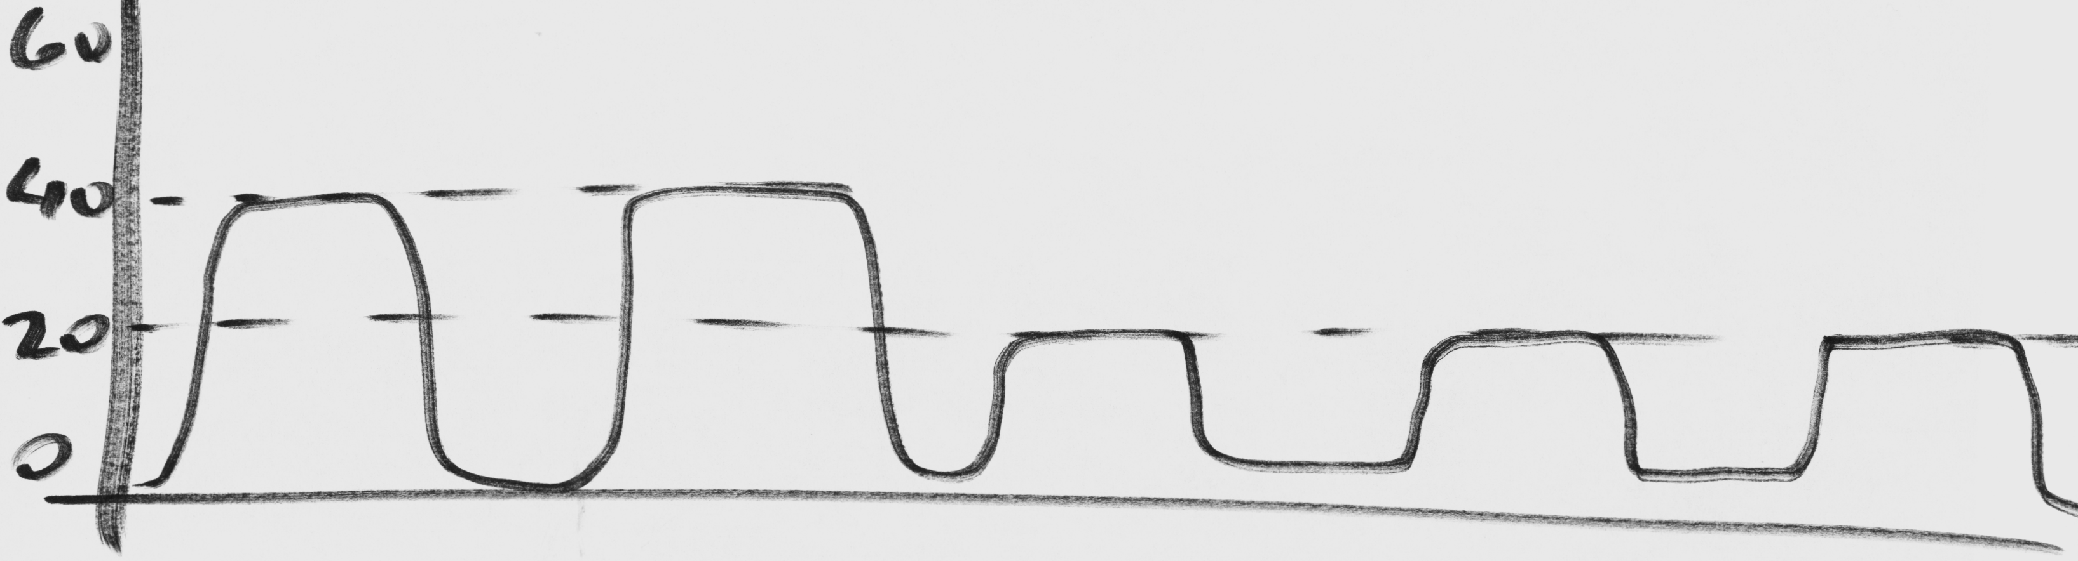

- לחץ הדם של החולה ירד משמעותית.
- החמצן במיכל נגמר, יש להנשים באמבו
- החולה מנסה לנשום עצמונית ומתנגד למכונה
- הטובוס יצא מהקנה וממוקם בפרינקס
- החולה מונשם מהר מדי

34. נקראת לחולה במצוקה נשימתית. מה מבין הבאים יעיד לרוב על מצב אקוטי (נשימתי)?
- החולה שוכב במיטה, בהכרה מלאה, מתלונן על קוצר נשימה.
- החולה יושב בתנוחת Tripod
- החולה עם דופק פריפרי של 110, נשימות מהירות ועמוקות.
- החולה משתעל פרודוקטיבית.
- החולה עם לחץ דם גבוה.

35. המוגלובין Gr/%15 בבדיקה יצביע כי:
- כמות החמצן אשר תובל ברקמות תהיה כ 2000- סמ"ק בליטר דם
- באוויר חדר, PaO2 יעמוד על קרוב ל 100mm/Hg
- כמות מולקולות החמצן אשר יינשאו על כל המוגלובין תהיה 4
- קיימת הפרשת אריטרופוייטין תקינה
- כל התשובות נכונות

36. מה נכון לגבי חולי COPD?
- לחולי אמפיזמה יש שילוב של ברונכיטיס כרוני ואמפיזמה.
- מחלה זו היא לרוב המשך ישיר של אסטמה.
- יש להימנע מלתת להם חמצן אלא אם הסטורציה שלהם מתחת ל85% בשל הצורך ב Hypoxic drive.
- בכל חולה COPD עם מצוקה נשימתית נשמע חרחורים.
- בהתקף טיפוסי יהיה גם מרכיב של URI.

37. אסטמה היא מחלה המתאפיינת ב:
- ירידה קבועה של 10% ב FEV /1 -
- התפתחות של Hypoxic Drive
- ירידה זמנית ב – FEV / 1
- הרס של דפנות האלוואולים
- הרחבה כרונית של שריר חלק בסמפון

38. סמן את המשפט המתאים ביותר לגרף, במידה והחולה מונשם על פי הפרמטרים הבאים: Fio₂ 1, TV 450 ml, RR 16
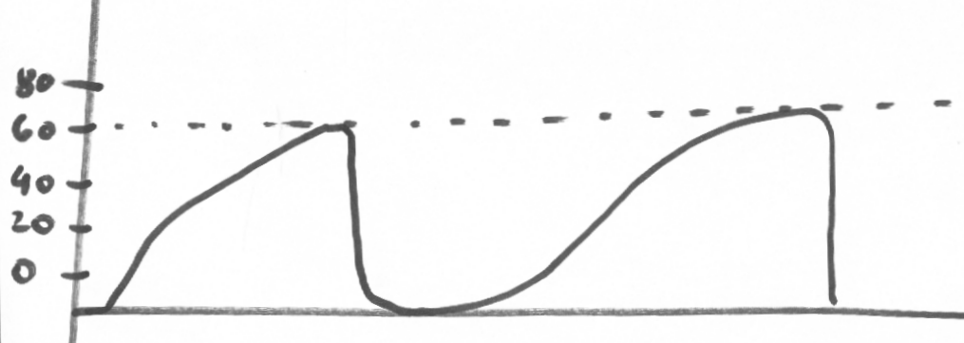

- מיתאר הגרף נראה פזיולוגית תקין
- מיתאר הגרף מתאים לחולה עם יתר לחץ דם
- מיתאר הגרף מתאים לחולה ריאה חסימתי בהתקף
- מיתאר הגרף מתאים לחולה עם היפרוונטילציה
- מיתאר הגרף מתאים לאדם בריא המונשם שלא עקב סיבה ריאתית

39. מהו הפתוגן הנפוץ ביותר להתפתחות פניאומוניה ויראלית?
- Influenza A+ RSV
- Bacteria
- Herpes Zoster
- Pneumococus Bacilli
- אין תשובה נכונה

40. סמן את המשפט הנכון לגבי CPAP
- ניתן להשתמש בו בחולה מונשם עקב שיתוק שרירי הנשימה
- המכשיר ייתן Flow של אוויר\חמצן, רק אם החולה יבצע את האינספיריום הראשוני
- מטרת המכשיר הינה לתקן היפרקרביה קשה בלבד
- המכשיר תומך נשימתית בחולה הנושם ספונטנית ומשתף פעולה בלבד
- המכשיר אינו בשימוש בחולה ARDS

41. חולה המפתח היפוונטילציה קשה יסבול מ…
- עלייה בזרימת החמצן למוח
- עלייה ברמת הCO2 בסרום.
- רעד, כאבים בחזה ועקצוצים בגפיים
- ואזודילטציה של כלי הדם הפריפריים.
- ב+ ד נכונים

42. סמן את המשפט הנכון ביותר עבור גרף הקפנומטריה לחולה הנושם עצמונית
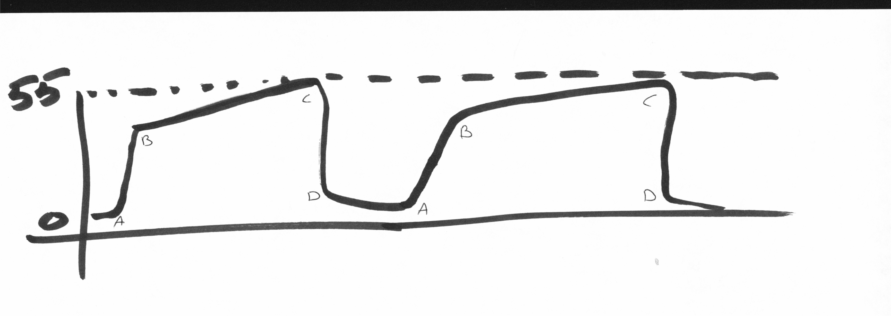

- מיתאר הגרף נראה פזיולוגית תקין
- מיתאר הגרף מתאים לחולה עם יתר לחץ דם
- מיתאר הגרף מתאים לחולה ריאה חסימתי
- מיתאר הגרף מתאים לחולה עם היפרוונטילציה
- מיתאר הגרף אינו מתאים לחולה הנושם עצמונית

43. Massive Pulmonary Embolus הינו לרוב סיבוך ישיר של …
- DVT
- אנמיה
- עישון
- היצרות של המסתם האורטלי
- זיהומים ריאתיים

44. לפניך ערכים אופייניים: SpO₂ 98%, PaO₂ 95. סמן את החולה המתאים ביותר למדידה זאת
- אדם בריא לאחר ריצת 2000
- ילד הסובל מחסימת גוף זר מלאה וכרגע משתעל קשות
- חסר בית שיכור ומחוסר הכרה, ברדיפנאי ב 3 לפנות בוקר
- חולה ב Exacerbation of COPD , מונשם.
- חולה מונשם על רקע חמצת מטבולית קשה.

45. לפניך סדרות נתונים. איזו מהן מתאים להגדרה: "חולה הסובל חמצת מטבולית עם קומפנסציה חלקית?"
- pH 7.43, PCO2 28, HCO3 24
- pH 7.23, PCO2 28, HCO3 14
- pH 7.13, PCO2 48, HCO3 24
- pH 7.53, PCO2 10, HCO3 24
- pH 6.93, PCO2 35, HCO3 9

46. מהו המשפט הנכון בהתייחס ל Dead space?
- הינו חלק מה Tidal Volume
- יעלה ככל שה Tidal Volume יעלה
- ירד ככל שקצב הנשימה יעלה
- משתתף רק בשחלוף החנקן
- תלוי בלחץ שבין הפלאורות

47. החומר Succinylcholine גורם ל:
- הרפיית שריר שלד.
- מניעה של עליית לחץ תוך גולגלתי.
- אגוניסט פראסימפטטי.
- חסימת רצפטורי- GABA.
- חסימת תעלות נתרן במע"מ.

48. דפוס נשימתי המכונה Cheyne stoke הינו בעל...
- Tidal Volume גבוה וקצב נשימה איטי
- מאפיינים מהירים ושטחיים במחזורים של 5 דקות
- עונה על הגדרת הנשימה הפזיולוגית אצל ילדים
- בעל דפוס מחזורי של נשימה הולכת ומעמיקה ואפניאה
- Cheyne Stoke הינה התעלפות על רקע היפוקסיה פתאומית

49. מי מהבאים מהווה אינדיקציה למיקום הטובוס בוושט?
- אדים בטובוס.
- כניסת אוויר טובה בהאזנה.
- PCO2 60 באדם לאחר החייאה.
- ראית מעבר טובוס בין מיתרי הקול.
- אף אחד מהנ"ל.

50. מהו המשפט הלא נכון בהתייחס ל ARDS ?
- מכלול תופעות המאופיינות באי ספיקה נשימתית, בצקת ריאתית ותהליך דלקתי קשה בריאות.
- עלולה להתפתח לאחר ניתוח לב.
- מופיעה בין היתר לאחר טראומה רב מערכתית קשה
- מתפתחת ירידה בחדירות הממברנות (Permeability) באלוואולים.
- עלולה להוביל ל Shunt ריאתי קשה.

51. למי מהבאים סבירות גבוהה ביותר לפתח פניאומוטורקס ספונטאני ?
- בני 20-40 עם רקע של ציסטה ריאתית.
- בני 70 ומעלה עם Exacerbation of COPD,
- צעירים אתלטיים עקב מאמץ גופני קיצוני.
- בני כל הגילאים על רקע פניאומוניה פטרייתית.
- אצל חולים הנעזרים במכשיר BiPAP.

52. סמן את המשפט הנכון בנוגע לחולה אמפיזמה
א. המחלה עשויה להיעלם עם הפסקת העישון
ב. חולים אלה יהיו לרוב ציאנוטיים ובצקתיים
ג. הנפח הריאתי של חולים אלה גדל
ד. שטח הפנים הריאתי של חולים אלה גדל

53. המונח CMV פירושו:
- סיוע נשימתי לחולה COPD.
- השלמת מספר נשימות לחולה מונשם.
- קצב הנשמה הנקבע מנדטורית ע"י המכשיר.
- חיידק הגורם לדלקת ריאות.
- לחץ חיובי סוף נשיפתי.

54. היפוקסיה היפובארית עלולה להופיע עקב:
- התקף אסטמה Type II.
- הידרדרות של COPD.
- חזה אוויר בלחץ.
- מחלת גבהים.
- מחלת דקומפרסיה.

55. הסיבה העיקרית לאחוזי התמותה הגבוהים מ Aspiration Pneumonia הינה
- המזון מהווה איריטנט משמעותי מאד לדרכי הנשימה
- קבוצת החולים הסובלת מהמחלה היא לרוב קשישים דיכאוניים
- ה pH הגבוה של הקיבה
- מיצי הקיבה מאכלים את האלוואולים בצורה בלתי הפיכה

56. מתוך הבאים, איזה מצב עלול לתת קריאת סטורציה גבוהה מהאמת – False Positive
- היפרטרמיה
- הרעלת CO
- לחץ דם סיסטולי 40
- PO2 של 277 מ"מ כספית

57. מהו המשפט הנכון לגבי היפוקסיה והיפוקסמיה?
- היפוקסיה היא מצב של מצוקה תאית, והיפוקסמיה מתארת רמה נמוכה של חמצן בדם עורקי.
- היפוקסיה מתארת רמה נמוכה של חמצן בדם עורקי, והיפוקסמיה היא מצב של מצוקה תאית.
- היפוקסיה מתארת ירידה בפרפוזיה לאיבר מסויים והיפוקסמיה מתארת ירידה בפרפוזיה הכלל מערכתית.
- חולה יכול להיות היפוקסמי, אבל לא בהכרח היפוקסי.
- שתי ההגדרות הן למעשה אותו הדבר רק בשם שונה.

